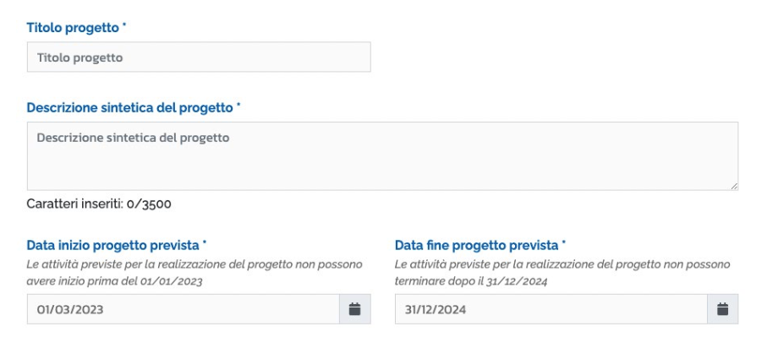

**Titolo Progetto**

**Alcuni es di possibili titoli**

1. Didattica innovativa 4.0
2. Didattica e labs 4.0 per Lo Studio dell’Inglese e delle nuove tecnologie
3. Mini Serre Didattiche per un Ambiente di Sviluppo Green Innovativo
4. Didattica CLIL nella Scuola Secondaria di Secondo Grado tra nuove scienze e tecnologie
5. Laboratori per utilizzo di Tecnologie Innovative per l'Apprendimento 4.0
6. Sperimentare ed Esplorare Nuove Tecnologie in Lab 4.0
7. Competenze Pratiche per Utilizzare le Nuove Tecnologie nei lab 4.0
8. Preparazione per Affrontare le Sfide Future nel lab 4.0
9. Laboratori specializzanti 4.0
10. Lab per Sviluppare Competenze di Base nell'Ambito dell'Automazione e AI
11. Promuovere una Tecnologia Sostenibile e Responsabile nei nuovi Lab 4.0

**Descrizione Sintetica del progetto (max 3500 car)**

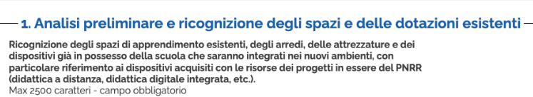

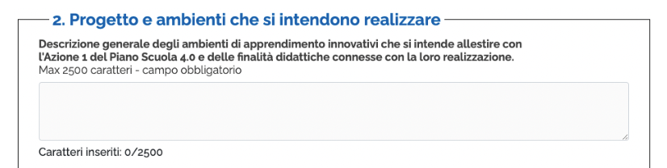

Laboratorio GREEN LAB

1399 Caratteri

Il progetto per la scuola secondaria di secondo grado prevede la creazione di un laboratorio Green che offre un ambiente di apprendimento interattivo per l'insegnamento di programmazione, Automazione e intelligenza artificiale. Il laboratorio utilizzerà mini serre didattiche che offrono un ambiente di sviluppo stimolante in cui i ragazzi possono apprendere le basi della programmazione e dell'automazione. Ci saranno anche PC per la gestione programmazione delle mini serre. Verranno utilizzati contenuti in lingua Italiana e Inglese per la didattica CLIL. Questo progetto offre l'opportunità di sviluppare competenze pratiche sull'utilizzo di tecnologie innovative in un ambiente divertente e stimolante. Inoltre, permetterà ai ragazzi di sviluppare le competenze di base necessarie nell'ambito dell'automazione e dell'intelligenza artificiale, fornendo loro una preparazione più completa in vista di affrontare le sfide future, come la Transizione verde, la salute, l'agroalimentare, la chimica e le biotecnologie. Il laboratorio fornirà inoltre un ambiente di apprendimento aperto in cui i ragazzi potranno sperimentare ed esplorare le nuove tecnologie, sviluppando così una maggiore consapevolezza sull'importanza di una tecnologia sostenibile e responsabile. In tal modo, i ragazzi saranno in grado di conquistare competenze che li prepareranno ad affrontare con successo le sfide del futuro.

LABORATORIO MAKING, DESIGN E STAMPA 3D

967 caratteri

Il laboratorio di Making Design e Stampa 3D per la scuola secondaria di Secondo grado si concentra sull'apprendimento pratico delle tecnologie di Making e Stampa 3D. Gli studenti avranno l'opportunità di sperimentare la progettazione di prototipi funzionali e utili, sviluppando le loro competenze nel design e nella realizzazione di oggetti tridimensionali. Inoltre, gli studenti utilizzeranno dispositivi wireless programmabili che comprendono sensori e attuatori per creare prototipi programmabili e automatizzabili. Il laboratorio mira anche a fornire un'esperienza che possa aprire la strada a possibili opportunità di carriera nel campo delle tecnologie avanzate. Attraverso l'utilizzo di software di progettazione e strumenti di stampa 3D, gli studenti potranno esplorare il potenziale creativo e tecnico delle tecnologie di produzione additiva e sviluppare la loro capacità di pensare in modo innovativo e di realizzare soluzioni pratiche a problemi concreti.

LABORATORIO DI PROGRAMMAZIONE ROBOTICA ED AUTOMAZIONE

885 Caratteri

Il laboratorio specializzante di programmazione, robotica e automazione sara’ un ambiente di apprendimento dedicato all'insegnamento del coding, della robotica, dell'intelligenza artificiale e della cyber security. Il laboratorio disporra’ di kit di sensori e attuatori programmabili SAM Labs e di PC per svolgere attività pratiche legate ai temi trattati, coadiuvati da contenuti online di aggiornamento usufruibili dai docenti con sessioni di formazione teorica e pratica per approfondire i concetti di base e le tecniche di programmazione, automazione e intelligenza artificiale. Queste strumentazioni consentiranno agli studenti di apprendere le competenze tecniche attraverso esperienze pratiche e interattive e cooperative. Questo laboratorio è progettato per aiutare gli studenti a sviluppare le competenze chiave per affrontare le sfide del mondo digitale in rapida evoluzione.

Riassunto dei 3 laboratori sopra citati in 1150 Caratteri

Tra i laboratori che si vogliono realizzare ci saranno: Laboratorio Greenlab, il Making Design e Stampa 3D e il Laboratorio di Programmazione Robotica ed Automazione. Sono laboratori che mirano a creare degli ambiente di apprendimento interattivi e stimolanti. Il Green Lab utilizza mini serre didattiche e PC per la programmazione e l'insegnamento di programmazione, automazione e intelligenza artificiale. Gli studenti impareranno le competenze necessarie per affrontare le sfide future come la Transizione verde, la salute, l'agroalimentare, la chimica e le biotecnologie. Il Making Design e Stampa 3D permette agli studenti di sperimentare la progettazione di prototipi funzionali e programmabili con dispositivi wireless programmabili e software di progettazione e strumenti di stampa 3D. Il Laboratorio di Programmazione Robotica ed Automazione permettera’ di insegnare coding, robotica, intelligenza artificiale e cyber security con l'utilizzo di kit di sensori e attuatori programmabili e PC per attività pratiche. Questi laboratori aiuteranno gli studenti a sviluppare competenze tecniche, a pensare in modo innovativo e a affrontare le sfide del mondo digitale in rapida evoluzione per accedere alle professioni del futuro.

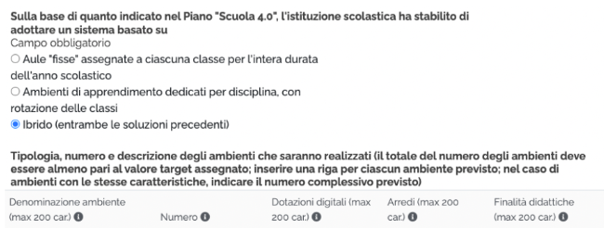

| Denominazione Ambiente Max 200 car) | Numero | Dotazioni Digitali (max 200 car) | Arredi (max 200 car) | Finalita’ didattiche (mac 200 car) | Note |
| --- | --- | --- | --- | --- | --- |
| Lavoratorio Green | 1 | 12 Kit Serra programmabili SAM Labs.  12 PC. Pannello interattivo Licenza SW SAM Studio pro per l’insegnamento di STEM e Coding anche a distanza |  | Sviluppare competenze di programmazione, Automazione e intelligenza artificiale, e sviluppo di una maggiore consapevolezza sull'importanza di una tecnologia sostenibile e responsabile. |  |
| Laboratorio di Making, Design e Stampa 3D | 1 | 3 Stampanti 3D  12 Kit Maker kit v2 SAM Labs.  6 Charging stations  2 Carrelli per PC e Charging stations  12 PC  1 Pannello interattivo  Licenza SW SAM Studio pro per l’insegnamento di STEM e Coding anche a distanza |  | Sviluppo delle competenze pratiche nell'utilizzo delle tecnologie di Making e Stampa 3D e Imparare a progettare prototipi funzionali e programmabili utilizzando dispositivi wireless comprensivi di sensori e attuatori per dar vita ai prototipi realizzati. |  |
| Laboratorio di programmazione, Robotica e Automazione |  | 1 Learn to code kit (Classroom) SAM Labs  6 Kit programmabili Maker V2 SAM Labs  12 PC  1 Carrello porta pc e Kit  Licenza Scuola SAM Studio Pro (da 3 Anni) Con lezioni anche in Inglese |  | Sviluppare negli studenti le competenze di base nei campi del coding, della robotica, dell'intelligenza artificiale e della cyber security per preparare gli studenti a lavorare insieme e a pensare in modo creativo per risolvere problemi complessi, sviluppando così competenze importanti per il lavoro del futuro. |  |
|  |  |  |  |  |  |
|  |  |  |  |  |  |
|  |  |  |  |  |  |
|  |  |  |  |  |  |
|  |  |  |  |  |  |
|  |  |  |  |  |  |

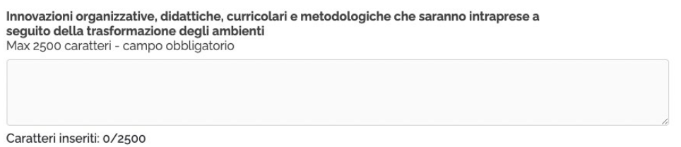

1700 caratteri

Innovazioni organizzative:

* Creazione di un team di docenti specializzati per la gestione e la supervisione dei laboratori.
* Organizzazione di corsi di formazione per i docenti per acquisire le competenze necessarie per utilizzare i laboratori
* Implementazione di un sistema di monitoraggio e valutazione per valutare l'efficacia nuovi laboratori realizzati.

Innovazioni didattiche:

* Utilizzo di metodi di apprendimento attivo e collaborativo per incoraggiare la creatività e la partecipazione degli studenti.
* Creazione di attività di apprendimento personalizzate per adattarsi ai diversi livelli di competenza degli studenti.

Innovazioni curricolari

* Inclusione di contenuti e attività di apprendimento in doppia lingua, Italiano e Inglese integrando
* Potenziamento dell’apprendimento interdisciplinare nei programmi scolastici, attraverso l'utilizzo di contenuti CLIL e l'integrazione di competenze di programmazione, automazione, intelligenza artificiale e robotica in materie diverse.
* Introduzione alla cultura della maker education, con progetti collaborativi e interdisciplinari, in cui gli studenti possono sviluppare il pensiero creativo e l'abilità di problem solving.
* Potrebbero essere organizzati laboratori e incontri con imprese e start-up innovative per fornire agli studenti un'esperienza pratica sul mondo del lavoro e sulle opportunità professionali legate alle tecnologie innovative.

Innovazioni metodologiche:

* Utilizzo di metodi di insegnamento basati sull'esperienza pratica per favorire l'apprendimento attivo degli studenti.
* metodologia di insegnamento aperta e interattiva, basata su esperienze pratiche e sperimentazioni, che coinvolga gli studenti in prima persona.
* Adozione di un approccio flessibile all'apprendimento per permettere agli studenti di lavorare a proprio ritmo e secondo le proprie esigenze.
* Utilizzo di tecnologie avanzate per la valutazione degli studenti e per fornire loro feedback immediato sui progressi fatti

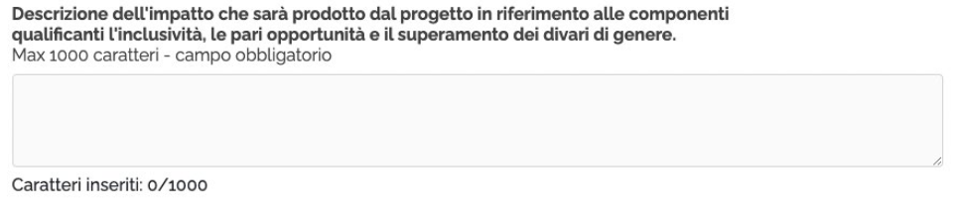

793 Caratteri

Il progetto dei laboratori avrà un impatto positivo sull'inclusività, le pari opportunità e il superamento dei divari di genere. Le innovazioni organizzative, didattiche e metodologiche introdotte permetteranno a una studentessa e a uno studente di qualsiasi genere e background di partecipare attivamente all'apprendimento, aumentando l'accessibilità a nuove competenze e conoscenze. La creazione di un ambiente di lavoro inclusivo e accogliente contribuirà a ridurre i pregiudizi e a promuovere l'uguaglianza di genere. Inoltre, il curricolo potrà essere arricchito da una maggiore diversificazione di prospettive e il superamento dei divari di genere potrà essere raggiunto attraverso l'equilibrio nella rappresentazione delle figure professionali e nell'accesso alle opportunità formative.

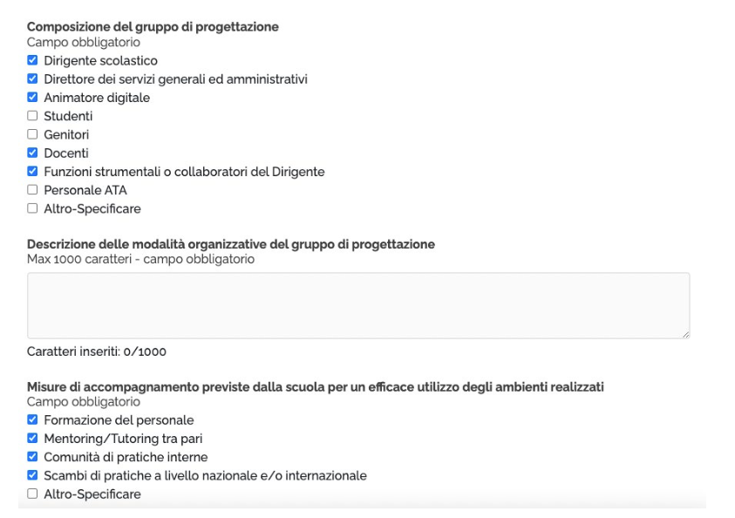

xxxxxxxxxxxxxx

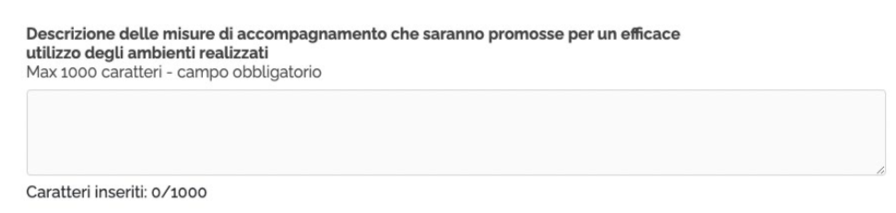

595 Caratteri

Per garantire un efficace utilizzo dei laboratori, saranno promosse misure di accompagnamento che includono la formazione degli insegnanti sull'utilizzo delle attrezzature e sulla metodologia didattica innovativa, la creazione di network tra scuole per lo scambio di esperienze e buone pratiche, la realizzazione di eventi di sensibilizzazione e di diffusione dei risultati ottenuti e la predisposizione di supporti digitali per la consultazione e la formazione a distanza. Queste misure contribuiranno a promuovere l'efficace utilizzo dei laboratori per una didattica più inclusiva e innovativa.